**[A la luz de Romero…Iluminando nuestra realidad hoy, Luis van de Velde](https://www.religiondigital.org/a_la_luz_de_romero-iluminando_nuestra_realidad_hoy/" \o "A la luz de Romero…Iluminando nuestra realidad hoy, Luis van de Velde)**

***"El Evangelio era su bastón de camino"***

**Padre Rogelio Ponseele,  tu luz que no se apagará**

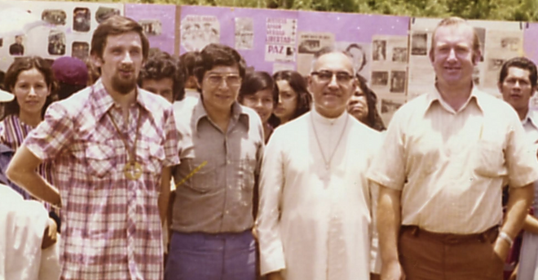

Ludo van de Velde, Octavio Ortíz, monseñor Romero y Rogelio Ponseele

**"Mi amistad con Rogelio comenzó en enero de 1978, cuando llegué a El Salvador para compartir la experiencia pastoral de las comunidades eclesiales de base en la zona norte de la capital"**

**"He sido testigo de la dinámica misionera de las CEBs, de su fuente espiritual y de su compromiso social y político"**

**"A partir del martirio de Monseñor Romero todo empeoró.  Rogelio y yo empezamos a dormir en otra casa.  Un día pusieron una bomba en nuestra casa.  Finalmente, nos vimos obligados a retirarnos al seminario"**

***27.03.2025***[***Ludo Van de Velde***](https://www.religiondigital.org/ludo_van_de_velde/)

Ha fallecido **Rogelio Ponseele**, misionero belga de la diócesis de Brujas en El Salvador desde 1970 hasta 2025. El 19 de marzo, de camino para celebrar la eucaristía en una de las comunidades del norte de Morazán, perdió el control de su vehículo y volcó.  Murió y resucitó el 24 de marzo de 2025, fecha en la que la Iglesia y el pueblo salvadoreño conmemoran el martirio de monseñor Óscar Arnulfo Romero.

**Mi amistad con Rogelio comenzó en enero de 1978, cuando llegué a El Salvador para compartir la experiencia pastoral de las comunidades eclesiales de base en la zona norte de la capital**.  Junto con Pedro Declercq y, posteriormente, con Guillermo Denaux, Rogelio había trabajado en la formación de un nuevo modelo de Iglesia, inspirado en la mística de Medellín y en la metodología que habían aprendido en San Miguelito (Panamá).

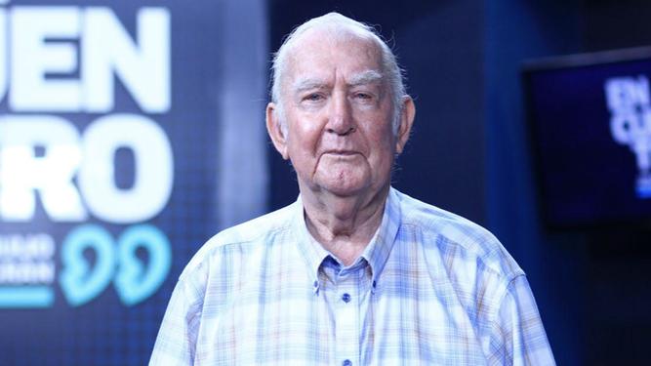

Rogelio Ponseele

De 1978 hasta finales de 1980, he compartido la casa con Rogelio y pude aprender cómo el Espíritu estaba renovando la Iglesia.  Conocí a Rogelio en tiempos en que, junto con las hermanas de la Pequeña Comunidad, tuvo que hacerse cargo de la parroquia Cristo Salvador, que abarcaba nuevas colonias de viviendas y multifamiliares populares  y varias zonas marginales. **He sido testigo de la dinámica misionera de las CEBs, de su fuente espiritual y de su compromiso social y político**.

Era una época en la historia de El Salvador marcada por la represión contra la creciente protesta organizada del pueblo y en contra de la Iglesia, que bajo el liderazgo profético de **monseñor Romero** pretendía ser esperanza para los pobres y llamaba a asumir responsabilidades políticas y a dialogar para evitar la guerra. En las reuniones de las CEB, el equipo pastoral animaba a reflexionar sobre la realidad y los acontecimientos a la luz del Evangelio y de los documentos de Medellín (y posteriormente Puebla).

Un tema central en las reflexiones semanales ha sido la tensión evangélica entre ser miembro de la Iglesia y ser miembro de una organización popular. **Rogelio estaba muy pendiente de las acciones de las organizaciones populares para poder apoyar donde fuera necesario**: cuando organizaciones populares  habían tomado templos como señal pública de protesta, cuando familias habían sufrido el asesinato de algún miembro;  apoyó las familias  en la búsqueda de personas desaparecidas;  facilitando espacio y servicio de curación de heridos.

La represión crecía, también en contra de la Iglesia.  Mataron a varios sacerdotes. Y, junto con Monseñor Romero, estuvimos presentes en los actos fúnebres, en esos acontecimientos proféticos de denuncia y de esperanza, a pesar de todo.  Las homilías de Monseñor Romero nos guiaron.  Era un tiempo en que el trabajo pastoral de formación y acompañamiento de las comunidades se volvió cada vez más difícil, más tenso y más peligroso. **A partir del martirio de Monseñor Romero todo empeoró.  Rogelio y yo empezamos a dormir en otra casa.  Un día pusieron una bomba en nuestra casa.  Finalmente, nos vimos obligados a retirarnos al seminario**.

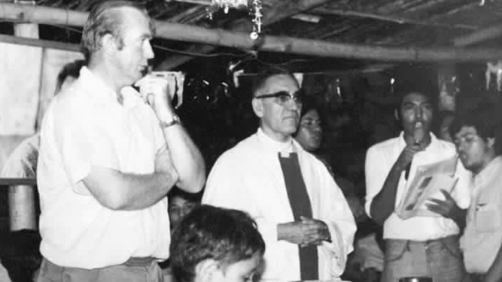

Rogelio y monseñor Romero

Nueve meses después del asesinato de monseñor Romero, Rogelio salió a una zona bajo control guerrillero para acompañar a las comunidades locales y a los hombres y mujeres que luchaban contra la explotación y la opresión mediante la lucha armada. **Rogelio quiso seguir el camino que muchos de los miembros de las comunidades habían elegido**.  Consideró que tenía que hacerse presente como signo de esperanza, como fuerza animadora y como consuelo en el dolor.   Escribió: «Queríamos alentar la lucha legítima, estar presentes en los momentos tristes, formar una comunidad donde fuera posible y ayudar a mantener la esperanza».

**Pensaba que todo eso iba a durar unos cuantos meses, pero la guerra se prolongó durante doce años**. Rogelio se hizo amigo cercano y testigo del Evangelio en esa zona.  Tuvo que hacer muchas caminatas y guías, a veces bajo ataques militares, sufrió como los combatientes y compartió la vida de los habitantes del lugar.  Cuando podía, celebraba la eucaristía en alguna ermita o debajo de algún árbol y hablaba del Reino de Dios, del servicio y de dar la vida para que otros vivan.  Con frecuencia, hablaba por Radio Venceremos con mensajes de esperanza para el resto del pueblo y para los refugiados en países vecinos: Dios camina con su pueblo!

**Recuerdo el momento después de los Acuerdos de Paz, cuando nos vimos  nuevamente y nos abrazamos**.  Rogelio amaba tanto el pueblo del norte de Morazán y creía tanto en su vocación sacerdotal de servicio a la vida, que quiso quedarse en la zona.  No se retiró.  Siguió el camino con su pueblo.  En algunos momentos he sido testigo del gran amor y aprecio que le tenían tanto los compañeros excombatientes como los miembros de las comunidades.

**Después de unos años, el obispo de la zona lo nombró párroco de varios municipios**.  Junto con hermanas de la pequeña comunidad y varios voluntarios que habían llegado a la zona, siguieron fortaleciendo las comunidades y buscando ser y dar signos de esperanza a través de proyectos de vivienda, apoyo a la educación y becas, trabajo con jóvenes y adultos, iniciativas económicas de supervivencia y acompañamiento a cooperativas de excombatientes.

Celebraba la eucaristía, bautizos, matrimonios y los momentos de oración en las comunidades, en los templos y en el campo.  **El Evangelio era su bastón de camino**.  Al presentar su renuncia como párroco a sus 75 años, el obispo le agradeció muy gustosamente su trabajo y nombró a otros sacerdotes en la zona.  Para Rogelio y su equipo empezó otro período en el que siguieron trabajando en el ámbito socio-pastoral a partir de las iniciativas comunitarias y cooperativas.  Rogelio siempre acompañaba a las familias cuando recordaban a sus caídos durante la represión y la guerra.  Sabía transmitir mensajes de consuelo y esperanza.

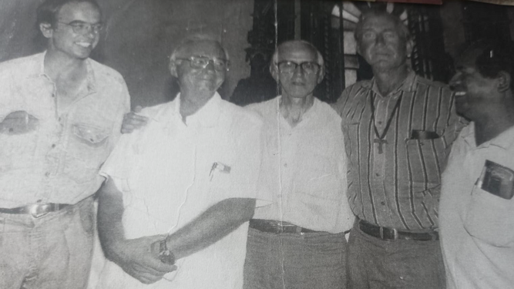

La visita de Casaldáliga a Rogelio Ponseele

**Para Rogelio, su vida y entrega en Morazán desde el inicio de la guerra hasta el momento de su muerte ha sido un aprendizaje constante sobre la vida y la fe de las familias de la zona**.  Aprendió a valorar el tesoro de la religiosidad popular.  Aprendió a tener paciencia consigo mismo y con los demás.  Aprendió de la terquedad del izote para no claudicar en el camino. En 2015, durante una breve visita a su familia y amigos en Bélgica, dijo: *«De esas personas pobres he aprendido que es mejor hacer las cosas juntos que cada uno por su cuenta. De esas personas he aprendido que es mejor llenar el corazón de esperanza que de desaliento y resentimiento. Los pobres también nos han enseñado que hay una novena de bienaventuranzas: bienaventurados los tercos, los que no se rinden, los que siguen adelante obstinadamente».*

El 19 de marzo, antes de salir hacia una comunidad para celebrar la eucaristía, Rogelio había terminado el texto orientador para su homilía, que pronunciaría con motivo del **aniversario del martirio de monseñor Romero**.  Es el último texto que Rogelio escribió y que nos dejó como testamento.  Lo que dijo de Monseñor Romero también vale para su propia vida y fe. Así era Rogelio.

1. Era, ante todo, **un hombre muy de Dios**, que intentaba, con toda su alma, responder a las exigencias de ese Dios. Entendía la oración como colocarse en presencia de Dios para ponerse en sintonía con su voluntad y, después, cumplirla cabalmente.

2.**Era un hombre de esperanza firme**. Más que hablar de ella, la suscitaba con su vida, su entrega, su cercanía a los pobres, su valentía y su amor.  La esperanza nunca le faltaba, ni siquiera en los momentos más confusos y complicados.  Cita a monseñor Romero: «Verán, queridos pobres, queridos oprimidos, queridos marginados, queridos hambrientos, queridos enfermos, que ya está fulgurando la aurora de la resurrección; para nuestro pueblo también ha de llegar esa hora, hermanos».  Amar sin límites es amar hasta dar la vida. Volvió a citar a Monseñor Romero: «A quienes caen en la lucha, con tal que sea con sincero amor al pueblo y en busca de una verdadera liberación, debemos considerarlos siempre entre nosotros».

**Antes de concluir el texto de su homilía con un grito de indignación por el maltrato humillante de los migrantes venezolanos enviados desde los EEUU a la cárcel de máxima seguridad en El Salvador**, Rogelio nos desafía a vivir a la luz del Evangelio y de Monseñor Romero, y a seguir sus pasos:

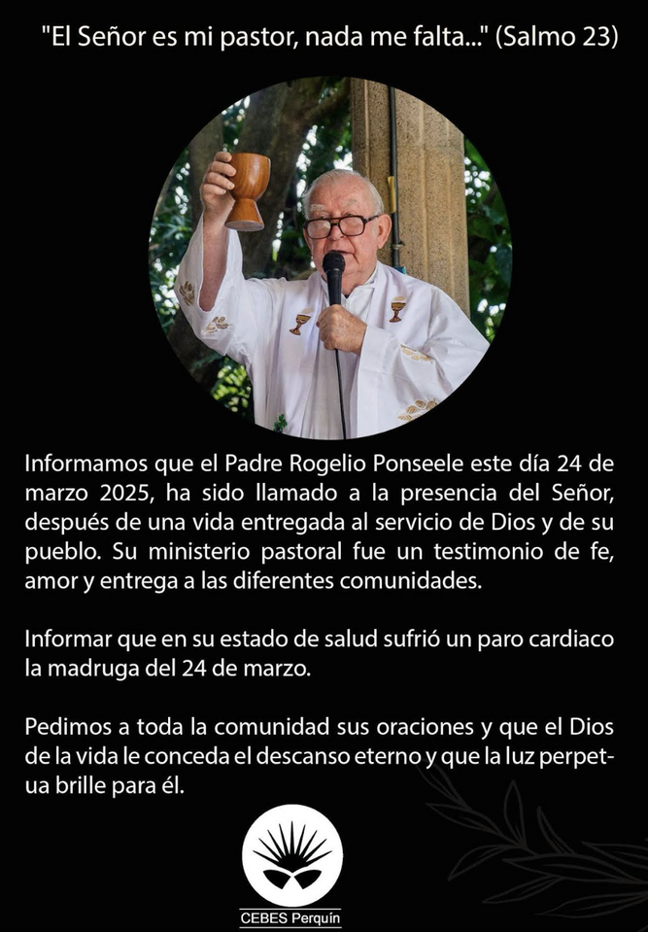

Rogelio Ponseele

*«Intentar orar poniéndonos en sintonía con la voluntad de Dios; contribuir con nuestra buena voluntad a la fraternidad familiar; seguir luchando pese a las dificultades que se presentan para establecer entre nosotros una comunidad unida y fraterna; decir a todo pulmón: sí a la vida y no a la minería metálica; compartir generosamente con la gente necesitada; amar sin límites arriesgando la propia seguridad».*

Así Monseñor Romero estará presente.  Así, Rogelio seguirá siendo la antorcha encendida, la luz que nos guía como discípulos de Jesús.

**Rogelio murió y resucitó con Monseñor Romero en el 45 aniversario de su asesinato**.

Gracias Rogelio, amigo fiel, misionero enraizado en la vida del pueblo empobrecido de El Salvador, animado por el Evangelio de Jesús, testigo de una Iglesia de los pobres, Iglesia signo e instrumento del Reino de Dios.  Gracias Rogelio.  Tu luz no se apagará.

<https://www.religiondigital.org/a_la_luz_de_romero-iluminando_nuestra_realidad_hoy/Padre-Rogelio-Ponseele-luz-apagara-Salvador-Romero_7_2764893485.html>